 | 101990, Москва, Милютинский пер., д.18-А, офис 9
 | Тел.:(495) 623-20-56, (495) 625-26-72
Web: http://www.chernogoriya-turs.su
E-mail: info@cg-tur.ru

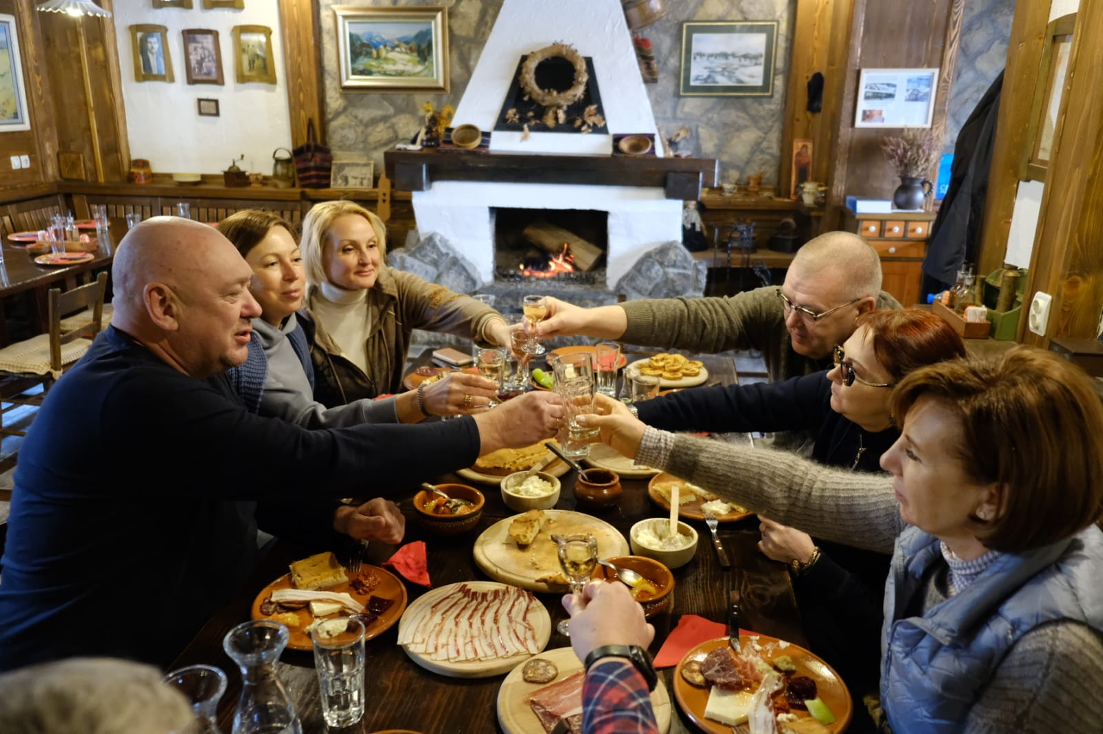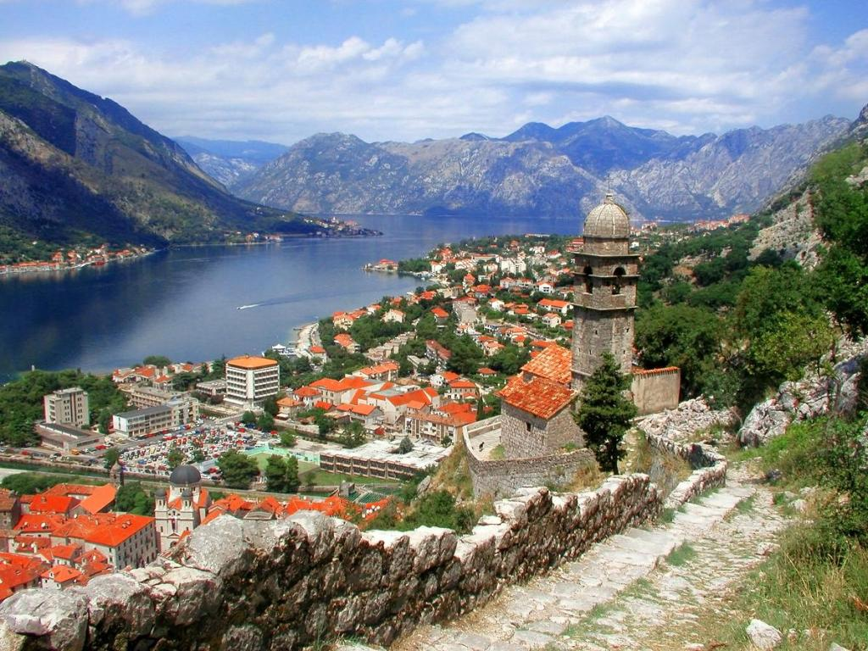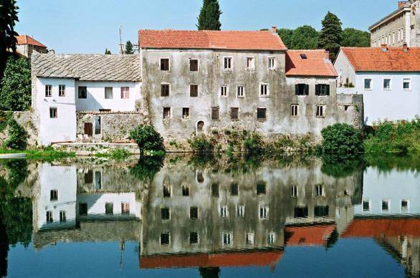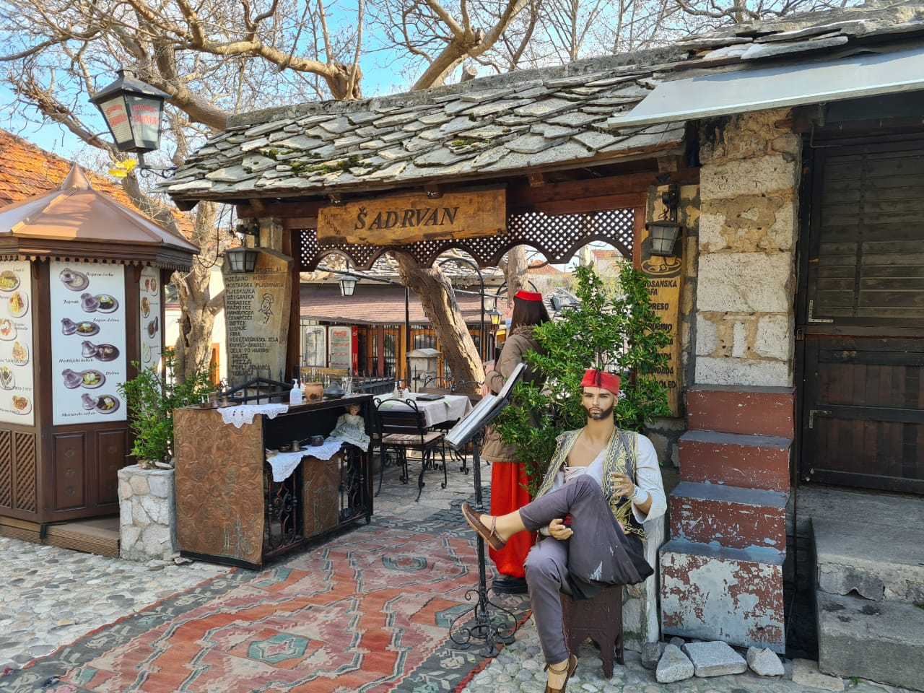

«ЕДЕМ И ЕДИМ»

РЕКЛАМНЫЙ ЭКСКУРСИОННО - ГАСТРОНОМИЧЕСКИЙ РЕКЛАМНЫЙ ТУР ПО СЕРБИИ, БОСНИИ, ГЕРЦЕГОВИНЕ И ЧЕРНОГОРИИ
24.10 - 31.10.2023

1 день - Встреча в аэропорту Белграда. Трансфер в отель. Свободное время.
2 день – Завтрак. Обзорная экскурсия по Белграду: посещение самой старой части Белграда – Белградской крепости и парка Калемегдан, престижного района Дединье, Музея истории Югославии, где расположен мавзолей президента Йосипа Броз Тито, затем храм Св. Саввы - самый большой православный храм на Балканах, недавно расписанный и открытый для посетителей. Далее переезжаем в старинный район Земун, который когда-то был частью Австро-Венгрии и всегда выделялся архитектурными особенностями и атмосферой. Трансфер в Златибор, размещение в гостевом доме Печинар. Традиционный сербский ужин. Свободное время.
3 день – Завтрак. Катание на самом длинном в Европе фуникулёре (за доп. плату) из центра курорта Златибор к вершине горы Торник. Затем переезд в этно-деревню Дрвенград, построенную знаменитым сербским режиссёром Эмиром Кустурицей. Прогулка по Дрвенграду, покупка сувениров, обед (за доп. плату). Далее путь лежит к сербско-боснийской границе. Следующая остановка - Андричград – ещё один архитектурный шедевр Эмира Кустурицы, созданный из камня в стиле старой Герцеговины и названный в честь замечательного сербского писателя, лауреата Нобелевской премии писателя Иво Андрича. Прибытие в Сараево- столицу Боснии и Герцеговины. Размещение в отеле. Свободное время. Ужин (за доп. плату).
4 день – Завтрак. Экскурсия по историческому центру Сараево. Православные церкви и католические соборы здесь соседствуют с мечетями, а турецкий рынок - с модными европейскими бутиками. Посещаем необыкновенно колоритный восточный рынок в Башчаршии- историческом центре Сараево. Это место, как никакое другое в Европе, напоминает Турцию. После прогулки по великолепному Сараево, устраиваемся поудобнее в комфортабельном автобусе и едем к Мостару (Босния и Герцеговина), славящемуся своим необыкновенным архитектурным колоритом, «Горбатым» мостом и ресторанами с отменной национальной кухней. После обеда (за доп. плату) и небольшой прогулки по городу, продолжаем своё путешествие к Требинье. Размещение в отеле. Ужин (за доп.плату).
5 день – Завтрак. Отправляемся к боснийско-черногорской границе. Приезжаем в город Котор (Черногория), жемчужину Боко-Которской бухты, внесённый в Список культурного наследия ЮНЕСКО. Прогулка по Старому городу, свободное время для чашечки кофе и шоппинга. При желании будет возможность совершить прогулку на катере (за доп. плату). Возвращение в Требинье. Ужин (за доп. плату).
6 день – Завтрак. Знакомимся с историей Требинье, небольшого провинциального города, расположившегося в очень живописном месте. Красивая набережная вдоль реки Требишница, древний арочный мост, старый город с крепостными стенами, зеленые переулки и величественные платаны. Прогулка по исторической части города, посещение монастыря и винодельни Тврдош, где будет возможность оценить вина Герцеговины, произведённые из местных сортов винограда и считающиеся одними из лучших на Балканах (дегустация за доп. плату). Переезжаем в Вишеград- важный исторический город на востоке Боснии. Здесь нашу группу ждёт прогулка на лодке по реке Дрина , мимо старого моста, увековеченного в знаменитом романе Иво Андрича «Мост на Дрине». Обед по в ресторане в заповеднике Сутеска (за доп. плату). Переезд в местечко Мокра Гора. Размещение в отеле. Ужин.

7 день – Завтрак. Отправление на прогулку по узкоколейной железной дороге Шарганская Осмица (за доп. плату). Далее переезд в Белград, а по пути посещение городка Опленац, церкви-мавзолея королевской династии Карагеоргиевичей и маленькой семейной винодельни, где представится возможность оценить местную еду и вина (за доп. плату). Приезд в Белград, размещение в отеле. Вечером знакомство с самым богемным районом старого Белграда - улицей Скадарска. В одном из известнейших ресторанов города продолжаем знакомство с традиционной кухней под живую музыку.
8 день – Завтрак. Свободное время. Трансфер в аэропорт. Вылет.
*Организаторы тура оставляют за собой право вносить частичные изменения в программу тура, не меняя общего количества экскурсий.
**Стоимость за дополнительное питание указана ориентировочно и зависит сугубо от ваших предпочтений

СТОИМОСТЬ указана в евро на 1 чел.

Тип размещения | 24.10 - 31.10.2023
1/3 TRPL  ½ DBL  SGL | 605  605  705

В стоимость входит:

- Проживание в отелях 3* и гостевых домах Сербии (4 ночи) и Боснии (3 ночи);
- Питание в отелях ВВ, ужины в Златиборе (2 день), Дрвенград (6 день), Белград (7 день)
- Все экскурсии по программе;
- Билеты в музеи (музей Дрвенград, музей острова Госпа од Шкрипела, вход в Старый город Котор),
- музей Опленац);
- Билет на лодочную прогулку по реке Дрина;
- Транспортные расходы;
- Услуги русскоговорящего гида-сопровождающего и местных гидов
Дополнительно оплачивается:
- Авиабилет;
- Напитки во время ужинов (пиво - 2,5 евро, вино- 3,5 евро)
- Дополнительное питание;
- Дегустация в Опленац – 25 евро (4 сорта вин и обед);
- Дегустация в монастыре Тврдош – 10 евро;
- Билет на Шарганска осмица – 15 евро;
- Билет на канатную дорогу в Златиборе - 10 евро;
- Личные расходы

